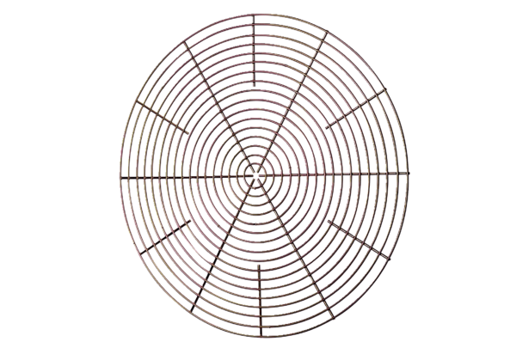Kratka ochronna, metalowa SG 25Opakowanie jednostkowe: 1 sztukaAsortyment: C
Numer artykułu: 0150.0115Producent: MAICO

